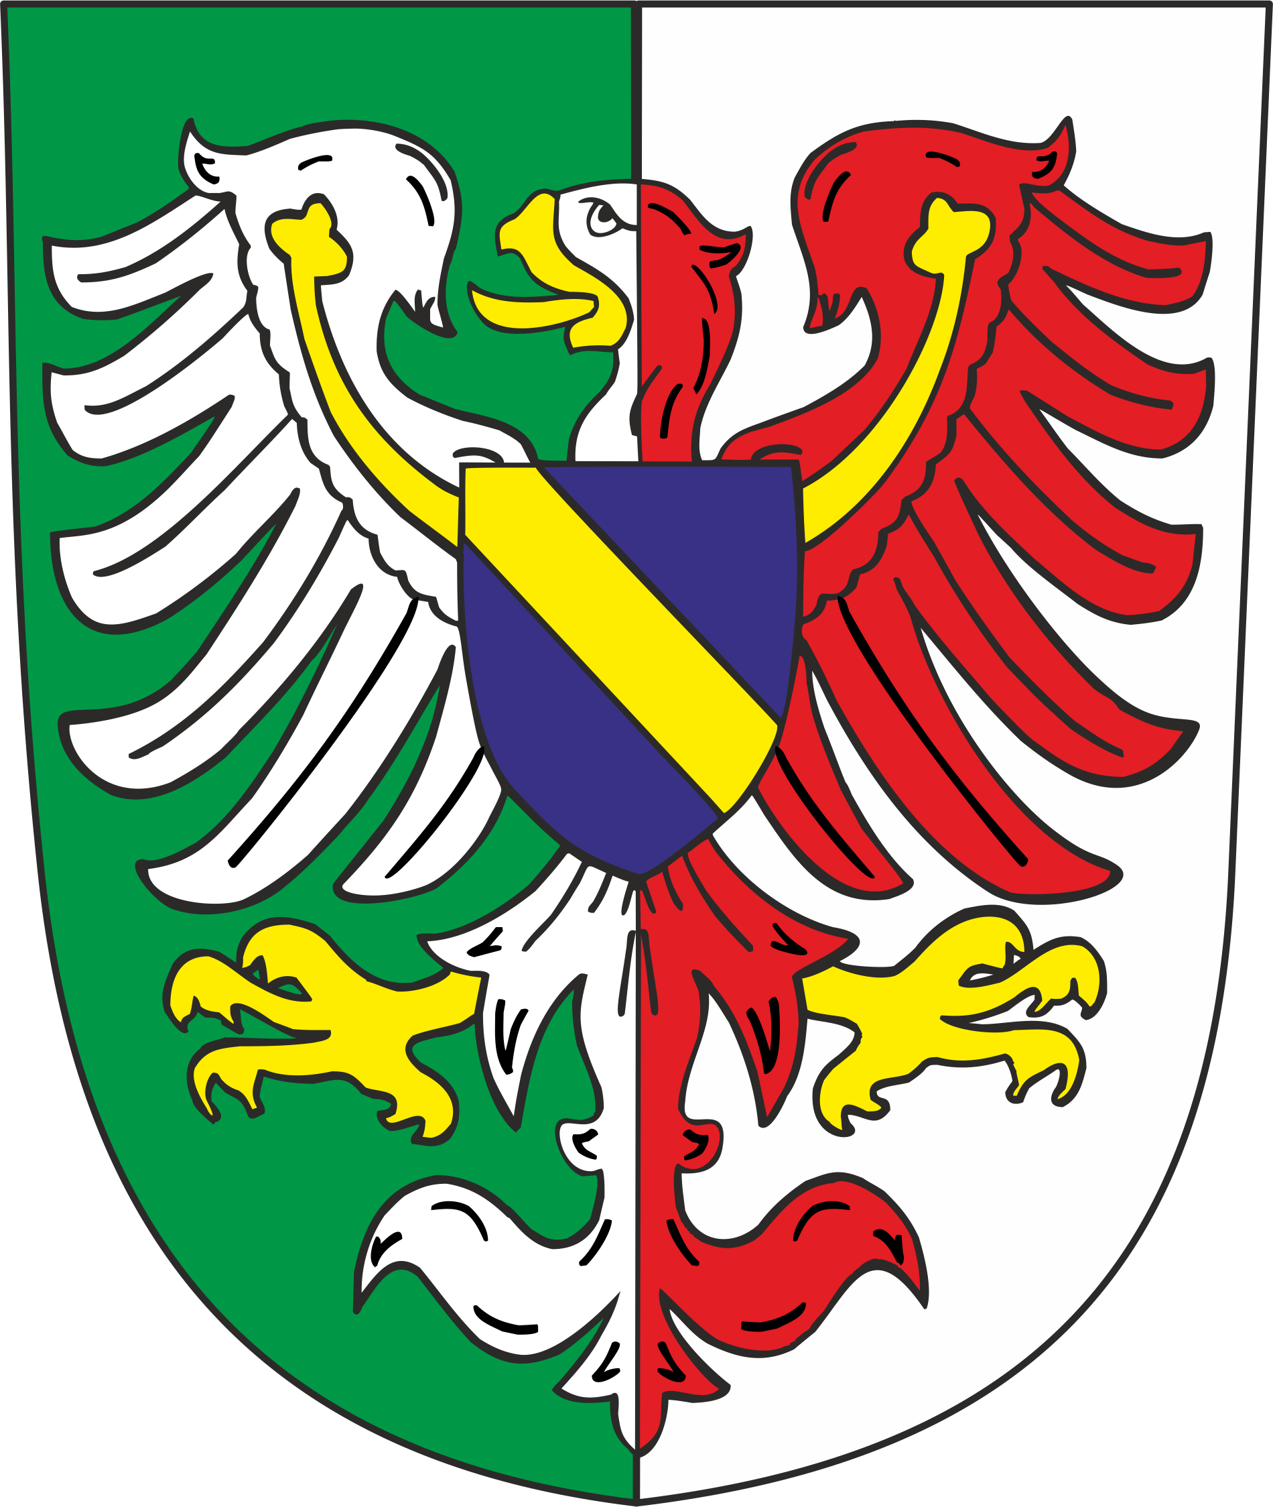
Obec Zdíkov
Obecní úřad Zdíkov, Zdíkov 215, 384 72 Zdíkov
tel: 388 426 715, e-mail: zdikov@zdikov.cz

ŽÁDOST O PŘIPOJENÍ NEMOVITOSTI (STAVBA, POZEMEK)
NA VODOVOD A KANALIZACI

Adresa nemovitosti, parcelní číslo pozemku:
. . . . . . . . . . . . . . . . . . . . . . . . . . . . . . . . . . . . . . . . . . . . . . . . . . . . . . . . . . . . . . . . . . . . . . . . . . . . . . .

Žádám o povolení k připojení a) vodovodu
b) kanalizace

Žadatel:
Jméno (název): . . . . . . . . . . . . . . . . . . . . . . . . . . . . . . . . . . . . . . . . . . . . . . . . . . . . . . . . . . . . . . . . .

Adresa bydliště (sídla firmy, IČO, DIČ)
. . . . . . . . . . . . . . . . . . . . . . . . . . . . . . . . . . . . . . . . . . . . . . . . . . . . . . . . . . . . . . . . . . . . . . . . . . . . . . .
. . . . . . . . . . . . . . . . . . . . . . . . . . . . . . . . . . . . . . . . . . . . . . . . . . . . . . . . . . . . . . . . . . . . . . . . . . . . . . .

Korespondenční adresa (pokud se liší od adresy bydliště):
. . . . . . . . . . . . . . . . . . . . . . . . . . . . . . . . . . . . . . . . . . . . . . . . . . . . . . . . . . . . . . . . . . . . . . . . . . . . . . .

V . . . . . . . . . . . . . . . . . . . . .
Dne: . . . . . . . . . . . . . . . . . . . . . . . . . . . . . . . . . . . . . . . . . . .
podpis žadatele (razítko)

K žádosti připojuji:
1. kopii katastrální mapy se zákresem předmětné nemovitosti
2. projektovou dokumentaci zpracovanou oprávněnou osobou v souladu se standardy pro vodovodní a kanalizační přípojky vydané obcí Zdíkov (jsou k nahlédnutí na OÚ Zdíkov a na webových stránkách obce Zdíkov)

